Durum: Öğrenciler ders sırasında uzun süre sıralarda oturuyor. Ancak sıraların bazen ergonomik olmaması, malzeme kalitesinin düşük olması, kolay çizilmesi, depolama alanının yetersiz olması, sallanması veya ağır olması gibi sorunlar yaşanıyor. Daha dayanıklı, ergonomik, fonksiyonel ve öğrenci dostu bir sıra tasarlanabilir.

Fikir Üretme: İnovasyon sürecinin ilk adımı, bir tasarım problemi bulmaktır. | Fikir Seçme: Üretilen fikirlerin uygulanabilirliği ve ne kadar faydalı olacağı değerlendirilir ve en iyi fikir seçilir. | Fikir Geliştirme: Seçilen fikirler detaylandırılır ve geliştirilir. Bu aşamada ürün tasarımı, prototip oluşturulur.
Ürün Analizi Soruları  - Öğrenci sırasından beklenen özellikler nelerdir? (ergonomi, sağlamlık, hafiflik, estetik, depolama alanı, temizlik kolaylığı)  - Mevcut sıralar bu ihtiyaçları karşılıyor mu?  - Sıraların tercih edilme / edilmeme nedenleri neler?  - Sıraların bakım ve tamir ihtiyacı ne kadar sık?  - Piyasadaki benzer ürünlerde hangi yenilikler var? (katlanabilir masa tablası, yüksekliği ayarlanabilir ayaklar, çanta askısı, yerleşik priz/USB girişleri)  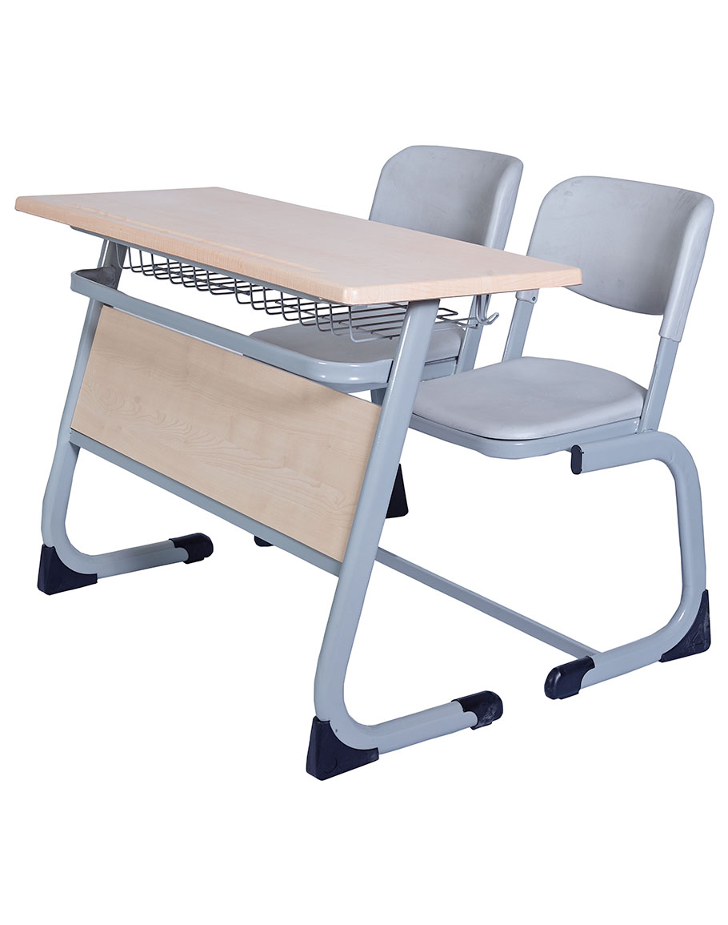 | Yaratıcı Tekniklerle Çalışma Önerisi  Yerine koyma → Metal yerine hafif ve dayanıklı kompozit malzeme kullanmak  Birleştirme → Sıraya çanta askısı, kitaplık veya tablet standı eklemek  Uyarlama → Ofis mobilyalarındaki ergonomi çözümlerini öğrenci sırasına uyarlamak  Biyobenzetim → Doğadaki dayanıklı yapı sistemlerinden (ör. bal peteği formu) ilham almak  Taslak Çizim:

